ПОЖАРНАЯ БЕЗОПАСНОСТЬ В ПРИШКОЛЬНОМ ЛАГЕРЕ!!!

В период организации пришкольных лагерей в школах города, района, актуальным становится вопрос об обеспечении пожарной безопасности в местах детского отдыха.

ОСНОВНЫЕ ТРЕБОВАНИЯ ПОЖАРНОЙ БЕЗОПАСНОСТИ
К ЛАГЕРЮ ДНЕВНОГО ПРЕБЫВАНИЯ:
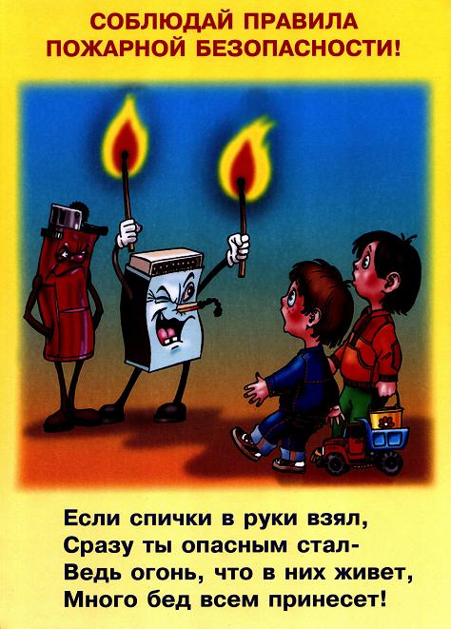 | 1.Дороги и подъезды к зданию и пожарным водоисточникам, а также к пожарному инвентарю и оборудованию должны быть свободными.  2.Противопожарные разрывы между зданиями не должны использоваться для складирования материалов и оборудования, а также для стоянки автотранспорта.  3. Разведение костров, сжигание мусора и устройство открытых кухонных очагов на территории не допускается.  4. В многоэтажных зданиях детских учреждений группы детей младших возрастов следует размещать не выше второго этажа.  5. Вместимость помещений должна соответствовать установленным нормам.  6. Расстановка мебели и оборудования не должны препятствовать эвакуации людей и подходу к средствам пожаротушения.  7. Эвакуационные проходы, выходы, коридоры, тамбуры и лестницы не должны загромождаться какими либо предметами и оборудованием.  8. Помещения должны быть обеспечены первичными средствами пожаротушения.  9. К работе допускаются лица, прошедшие инструктаж о мерах пожарной безопасности.  10.Запрещено курение на территории образовательного учреждения.  11.Не допускается применять самодельные нагревательные электрические приборы и оборудование.
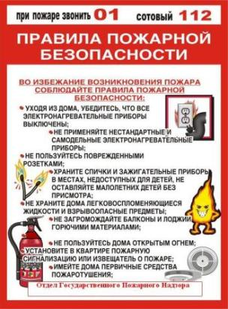

ДЕЙСТВИЯ ПРИ ВОЗНИКНОВЕНИИ ПОЖАРА:

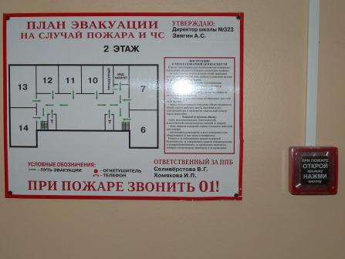 | -Немедленно без колебаний поднять тревогу и сообщить о пожаре в ближайшую пожарную часть по телефону 101;  -Оповестить людей о пожаре и сообщить руководителю лагеря или заменяющему его работнику;  -Приступить к тушению пожара имеющимися средствами пожаротушения;  -Если пожар не удаётся потушить, необходимо закрыть дверь того помещения, где горит огонь (открытая дверь не только выпустит дым и помешает эвакуации; внезапное поступление дополнительного воздуха может привести к распространению пожара с большей скоростью) и покинуть помещение;  -Немедленно по прибытии на место сбора должна быть проведена перекличка (Место сбора должно быть заранее согласовано);  -По прибытии пожарной охраны в первую очередь нужно сообщить следующее:  -в каком помещении пожар;  -все ли эвакуированы;  -какие вещества и материалы могут находиться в горящем помещении и в помещениях расположенных рядом с ним.
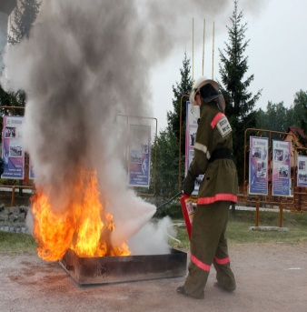
Государственный инспектор
города Абакана и Алтайского района
по пожарному надзору Нечаев В.А.

